**sistem informasi harga bAHAN pokok DAN PENTING (gade*mart*) kota palu**



Moh. Agung Nursalim1

Nama Kedua2*

Nama Ketiga3

Nama Keempat4

Nama Kelima5

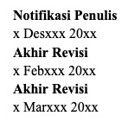

1,2,4Program Studi S1 Sistem Informasi, Universitas Tadulako, Palu, Indonesia

3Program Studi , Universitas Tadulako, Palu, Indonesia

5Program Studi, Universitas Tadulako, Palu, Indonesia

*E-mail: mohagungnursalim@gmail.com1 ;email2@gmail.com2; email3@gmail.com3; email4@gmail.com4; email5@gmail.com5*

*Corresponding Author : nama@gmail.com*

***ABSTRAK***

*Dinas Perdagangan dan Perindustrian Kota Palu merupakan dinas yang bertanggung jawab untuk mengelola dan mengembangkan sektor perdagangan dan perindustrian di wilayah pemerintahan Kota Palu.Dinas Perdagangan dan Perindustrian Kota Palu memiliki bidang Pasar yang secara khusus menangani pengelolaan Pasar tradisional dan Pedagang Pasar,dua pasar tradisional terbesar di Kota Palu adalah Pasar Inpres Manonda dan Pasar Masomba sebagai rujukan harga bahan pokok di Kota Palu.Kepala Pasar pada dua pasar yakni Pasar Inpres Manonda dan Pasar Masomba tiap 1(satu) hari melaporkan perkembangan harga terkini secara manual menggunakan Microsoft Excel kepada Dinas Perdagangan dan Perindustrian yang kemudian di sampaikan kepada masyarakat melalui papan harga di Pasar.Dengan hadirnya Sistem Informasi Harga Barang Pokok dan Penting (GadeMart) ini diharapkan mempermudah informasi harga bahan pokok dan penting yang ada di Pasar besar tradisional di Kota Palu seperti Pasar Inpres Manonda dan Pasar Masomba melalui digitalisasi informasi harga barang pokok dan penting.*

*Kata kunci : Harga Bahan Pokok,Pengelolaan Pasar, Ilmu Pengetahuan Alam, Android, EUCS*

***ABSTRACT***

*The Department of Trade and Industry of Palu City is responsible for managing and developing the trade and industry sectors within the administrative region of Palu City. The Department of Trade and Industry of Palu City includes a Market division which specifically handles the management of traditional markets and market traders. The two largest traditional markets in Palu City are Inpres Manonda Market and Masomba Market, serving as reference points for basic commodity prices in Palu City. The Market Managers of these two markets, Inpres Manonda Market and Masomba Market, report the latest price developments manually using Microsoft Excel to the Department of Trade and Industry, which are then conveyed to the public through price boards at the markets. With the introduction of the Basic Commodity Price Information System (GadeMart), it is hoped that the dissemination of information regarding basic commodity prices at major traditional markets in Palu City such as Inpres Manonda Market and Masomba Market will be facilitated through the digitalization of price information.*

*Keywords: Learning Media, Hannafin and Peck, Natural Science, Android, EUCS.*

**PENDAHULUAN**

Informasi adalah hal penting bagi semua orang karena memberi pengetahuan akan suatu hal,dalam hal ini pengambilan keputusan dari sebuah informasi bisa terwujudnya sebuah keputusan **[Sistem Informasi Komoditas Pasar di Kota Manado**]. Pasar merupakan salah satu tempat perdagangan lebih dari satu individu sehingga terjadinya jual beli dan tawar menawar untuk memenuhi kebutuhan pokok hidup maupun kebutuhan pokok manusia **[Sistem Informasi Komoditas Pasar di Kota Manado]** **[kajian eksistensi pasar tradisional kota surakarta].** Pesatnya perkembangan penduduk dalam tahun ke tahun menjadi sebuah tantangan bagi pemerintah untuk bagaimana pasar tradisional tidak tergerus oleh pasar *modern* yang dewasa ini telah membawa dampak yang signifikan terhadap berkurangnya daya beli masyarakat pada pasar tradisional **[Kajian eksistensi pasar tradisional kota surakarta].** Perkembangan teknologi informasi yang pesat saat ini memungkinkan individu untuk dengan mudah memperoleh informasi terkini melalui internet, termasuk melalui situs web. Namun, tidak semua data yang mutakhir tersedia secara online, seperti informasi tentang perkembangan dan harga stok bahan pokok di Kota Palu saat ini yang belum dipublikasikan di internet. Dinas Perdagangan dan Perindustrian belum menggunakan situs web sebagai sarana untuk menyediakan informasi tentang perkembangan dan harga stok bahan pokok. Data mengenai harga bahan pokok menjadi sangat penting bagi lembaga pemerintah dalam mengawasi sektor perdagangan. Dengan memiliki data harga bahan pokok, mereka dapat mengidentifikasi penyebab fluktuasi harga dan menjaga stabilitas perkembangan harga yang lebih baik **[Sistem Informasi Ketersediaan dan Perkembangan Harga Bahan Pokok Secara Real Time Berbasis Web]**.Media Pembelajaran merupakan Salah satu pendukung kegiatan belajar mengajar yang digunakan guru untuk menjelaskan materi pelajaran dengan cara menarik dan tidak membosankan **[Sistem Informasi Harga Sembilan Bahan Pokok Studi Kasus Pasar Kajen,Kasesi,dan Karanganyar berbasis Android].**

Pasar tradisional memiliki peran yang sangat penting dalam mendorong pertumbuhan ekonomi di Indonesia. Kehadiran pasar tradisional ini sangat membantu pemerintah daerah maupun pusat serta masyarakat yang menggantungkan mata pencahariannya pada kegiatan perdagangan.Pasar tradisional adalah pasar yang didirikan dan dioperasikan oleh beragam entitas seperti pemerintah pusat, pemerintah daerah, perusahaan milik negara (BUMN), perusahaan daerah (BUMD), dan sektor swasta. Tempat usaha di pasar tradisional ini berupa kios, toko, tenda, dan los yang dimiliki serta dikelola oleh pedagang kecil, menengah, koperasi, atau masyarakat secara swadaya. Proses jual beli di pasar tradisional umumnya dilakukan melalui proses tawar menawar **[Studi Pasar Tradisional dalam mempertahankan jumlah pedagang dan pengunjung(objek studi:serdang kemayoran,Jakarta Pusat].** Bahan pokok adalah jenis makanan yang menjadi dasar hidangan sehari-hari. Selain sumber energi dan gizi, bahan pokok penting untuk stabilitas ekonomi negara. Beras, gandum, jagung, kentang, dan gula, contohnya, memiliki dampak besar pada keamanan pangan dan kesejahteraan sosial ekonomi. Perubahan harga bahan pokok dapat memicu isu sosial dan politik.Bahan pokok juga memiliki nilai budaya dan tradisional. Mereka sering menjadi bagian dari resep-resep tradisional yang diwariskan antar generasi. Produksi dan perdagangan bahan pokok berkontribusi besar pada sektor pertanian dan ekonomi lokal. Hal ini menciptakan lapangan pekerjaan dan mendorong pertumbuhan ekonomi di pedesaan. Oleh karena itu, menjaga ketersediaan dan aksesibilitas bahan pokok yang memadai sangat penting bagi negara. Hal ini untuk menjaga stabilitas ekonomi, keamanan pangan, serta kelestarian budaya dan tradisi masyarakat. **[HUBUNGAN KETAHANAN PANGAN DAN MUTU GIZI KONSUMSI PANGAN (MGP4) KELUARGA DENGAN STATUS GIZI BALITA DI DESA PALU SIBAJI KECAMATAN PANTAI LABU] [FLUKTUASI HARGA BAHAN PANGAN POKOK (BAPOK) DAN DAYA BELI KELOMPOK MASYARAKAT BERPENDAPATAN RENDAH].**

Pada semua pasar tradisional di setiap pasar di Indonesia,terdapat beberapa permasalahan pokok yang sering dihadapi konsumen maupun pemangku kebijakan dalam hal ini pemerintah,yaitu permasalahan transparansi harga. Dewasa kini kebutuhan akan kecepatan informasi bagi konsumen untuk mengetahui harga bahan pokok dan pemerintah untuk mencegah atau menghentikan terjadi nya inflasi harga pada bahan pokok di pasar begitu penting sehingga membutuhkan sebuah sistem informasi yang bisa membantu untuk manajemen harga pada setiap pasar.

Tujuan dari penelitian ini adalah mengembangkan sistem informasi harga bahan pokok dan penting berbasis web (Gade*Mart*) merupakan sistem yang digunakan untuk mengelola dan memantau perkembangan harga untuk mencegah terjadinya inflasi pada Pasar-Pasar di Kota Palu terutama pada dua Pasar tradisional terbesar di Kota Palu yaitu Pasar Inpres Manonda dan Pasar Masomba yang menjadi patokan harga bagi Pasar-Pasar tradisional ukuran sedang dan kecil.

**PERMASALAHAN**

Dinas Perdagangan dan Perindustrian Kota Palu yang bertanggung jawab dalam pengelolaan Pasar-Pasar tradisional di wilayah Kota Palu Provinsi Sulawesi Tengah.Kota Palu sebagai Ibukota Provinsi menjadi pusat perhatian dan menjadi sumber rujukan terhadap pengelolaan pasar tradisional,Kota Palu sendiri memiliki beberapa Pasar tradisional dengan kategori Pasar harian yang menjadi rujukan harga bahan pokok yakni Pasar Inpres Manonda dan Pasar Masomba.

Pasar Tradisional dikelola oleh Dinas Perdagangan dan Perindustrian,dalam hal ini Bidang Pasar,Pasar Tradisional dikepalai oleh Kepala Pasar dan dibantu oleh Petugas Pasar yakni Petugas Retribusi,Petugas Keamanan dan Petugas Kebersihan **[Kajian Eksistensi Pasar Kota Surakarta].** Setiap hari, Kepala Pasar melakukan wawancara langsung kepada pedagang pasar untuk mendapatkan harga rata-rata bahan pokok. Hasilnya kemudian dilaporkan kepada Dinas Perdagangan dan Perindustrian Bidang Pasar, melalui kertas hasil cetak *Microsoft Excel*, kepada Kepala Dinas. Selanjutnya, Kepala Dinas meneruskan informasi tersebut kepada Walikota Palu. Permasalahan yang terjadi pada proses pelaporan dan informasi yang diterima adalah prosesnya masih manual dan tidak *real-time*. Oleh karena itu, Sistem Informasi Harga Bahan Pokok dan Penting (Gade*Mart*) diharapkan dapat menjadi wadah informasi bagi Masyarakat dan Pemangku Kebijakan.

**METODOLOGI PENELITIAN**

Jenis metode penelitian yang digunakan dalam penelitian ini yaitu *Research and Development (R&D)*. *Research and Development (R&D*) dalam pengertian bahasa Indonesia adalah Riset dan Pengembangan,yakni metode penelitian yang digunakan untuk menghasilkan suatu produk serta menguji keefektifan dari produk tersebut **[Perancangan dan Pengembangan E-commerce dengan metode research and development][ Pengembangan E-Learning Berbasis Website menggunakan Metode Waterfall].**

Penelitian ini menggunakan model pengembangan *Waterfall*. Metode ini digunakan karena beberapa alasan yaitu salah satunya adalah telah jelas dan diketahuinya kebutuhan serta fitur apa saja yang ingin dibuat pada sistem ini,sehingga dengan minimnya perubahan maka waterfall adalah pilihan yang baik untuk metode pengembangan sistem yang telah jelas *requirement* yang dipersyaratkan.**[Pengembangan E-Learning Berbasis Website menggunakan Metode Waterfall].**

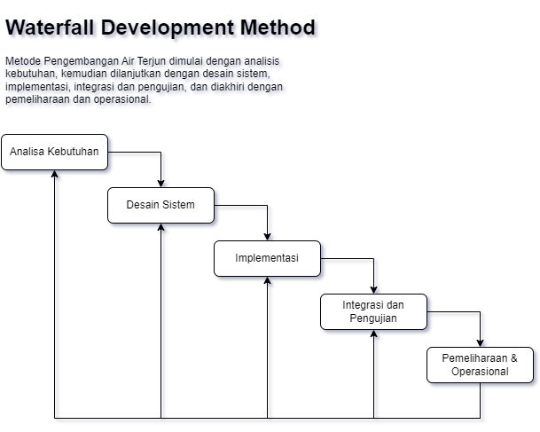

**Gambar 1.** Tahapan Model Pengembangan Air Terjun

(**Sumber**: Peneliti)

Teknik pengumpulan data dilakukan dengan 3 cara, yaitu kuesioner yang diberikan kepada 4 ahli untuk mengetahui kelayakan aplikasi SERLI, yang kedua yaitu menyebarkan kuesioner *online* evaluasi kepuasan pengguna kepada siswa dan Guru di SDN 8 Mamboro, dan yang ketiga, yaitu melakukan studi literatur terkait dengan Tema penelitian untuk merumuskan teori-teori dalam penelitian.

Pada proses pengembangan Aplikasi Serli, dilakukan dengan menggunakan bahasa pemrograman Java. Java adalah bahasa pemrograman yang digunakan pada pengembangan aplikasi mobile dan termasuk bahasa pemrograman *scripting* [17]. Untuk *database*, penelitian ini menggunakan *Firebase* sebagai databasenya. Firebase merupakan layanan *cloud* yang digunakan untuk pengembangan aplikasi *web* dan *mobile* dan termasuk kedalam *database real-time*[17][18].

Pada penelitian yang dilakukan oleh P. Sari dan C. Mutiara (2022) yang berjudul “*Cultural Diversity Interactive Multimedia to Improve Cultural Literacy and Citizenship of Elementary School Students*”, dilatarbelakangi oleh media pembelajaran keragaman budaya yang tidak interaktif sehingga sulit dipahami oleh siswa kelas 1 Sekolah Dasar. Tujuan penelitian ini adalah membuat sebuah media yang interaktif dengan tampilan yang menarik disertai video dan gambar sehingga akan mudah dan lebih menarik dipelajari oleh siswa kelas 1 Sekolah Dasar. Model pengembangan yang digunakan adalah hannafin and peck serta menggunakan evaluasi dari 3 Ahli yaitu Ahli media, Ahli materi dan ahli linguistik. Hasil nya didapati bahwa media pembelajaran ini sangat efektif karna mendapatkan skor rata-rata 96,47% dari para Ahli.

**HASIL DAN PEMBAHASAN**

Aplikasi Serli:Discovery Learning berbasis *android* menggunakan model Hannafin and Peck telah dibuat dan diuji menggunakan *blackbox testing* serta uji kelayakan.

**Analisis Kebutuhan**

Pada tahap analisis kebutuhan pembuatan aplikasi serli sebagai media pembelajaran ilmu pengetahuan alam pada siswa kelas 6 SDN 8 Mamboro, dilakukan dengan menganalisis kebutuhan siswa dan guru dalam kegiatan pembelajaran. Siswa memerlukan sebuah modul pembelajaran yang bisa diakses dimana saja dan kapan saja, serta dapat menarik minat siswa dalam belajar dan memberikan motivasi kepada siswa. Selain itu, dari sisi tenaga pendidik atau guru, berharap dapat memantau sejauh mana pemahaman siswa melalui aktifitas pengerjaan soal latihan, sehingga guru dapat langsung memeriksa hasil kerja siswa dari satu media saja, dan hasil penilaian bisa langsung dilihat oleh siswa.

**Desain**

Selanjutnya, desain produk dalam penelitian ini dibuat dalam bentuk *data flow diagram* untuk menggambarkan bagaimana aktifitas yang dapat dilakukan oleh pengguna terhadap sistem. *Context diagram* merupakan suatu bentuk penggambaran sistem yang akan dikembangkan dengan entitas luar [19].

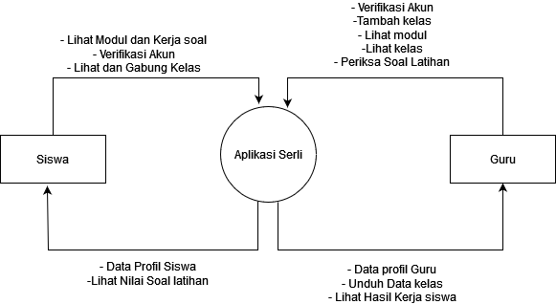

**Gambar 2**. Diagram Konteks

(**Sumber**: Peneliti)

*Use case* diagram adalah kumpulan skenario dan aktor yang digunakan untuk menggambarkan perilaku aktor terhadap sistem yang dimodelkan [20].

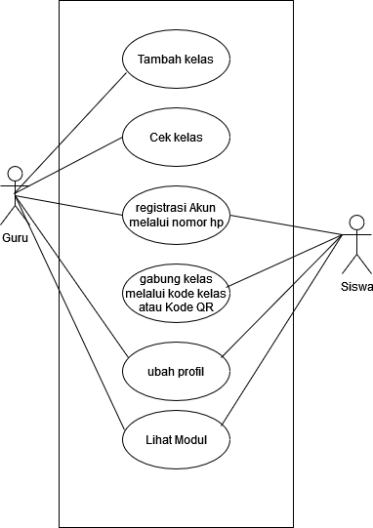

**Gambar 3.** *Use Case* Aplikasi Serli

(**Sumber**: Peneliti)

**Pengembangan dan Implementasi**

Berikutnya adalah proses pengembangan media pembelajaran Aplikasi Serli. Pada proses pengembangan aplikasi SERLI, peneliti melibatkan beberapa pakar untuk membantu menguji kelayakan dalam Aplikasi SERLI. Beberapa pakar tersebut adalah Ahli Materi, ahli media, ahli desain pembelajaran, serta Ahli IT. Evaluasi ini menggunakan kuesioner dengan metode pengukuran Skala Likert. Skala Likert merupakan skala pengukuran yang sering digunakan dalam riset [21]. Pada penelitian ini, skala likert digunakan untuk mengukur kelayakan aplikasi SERLI. Berikut ini tabel kategori kelayakan aplikasi SERLI:

**Tabel 1.** Kategori Kelayakan

|  |  |
| --- | --- |
| **Persentase** | **Interpretasi** |
| 0% - 25% | Sangat Buruk |
| 26% - 50% | Buruk |
| 51% - 75% | Baik |
| 76% - 100% | Sangat Baik |

Berdasarkan hasil uji yang telah dilakukan pada masing-masing Ahli, didapatkan hasil sebagai berikut:

**Tabel 2.** Hasil Uji Kelayakan dari Para Ahli

|  |  |  |
| --- | --- | --- |
| **Ahli** | **Persentase** | **Hasil** |
| Materi | 88,63% | Sangat Baik |
| Desain Pembelajaran | 97,72% | Sangat Baik |
| Media | 75% | Baik |
| Teknologi Informasi | 85% | Sangat Baik |

Hasil uji kelayakan materi, desain pembelajaran dan segi teknologi aplikasi SERLI mendapat kategori sangat baik dari para ahli dan untuk media, mendapat kategori baik dari ahli media. Rata-rata persentase yang diperoleh dari hasil uji para Ahli adalah 86,58% yang menunjukan bahwa aplikasi serli Sangat Layak untuk dikembangkan sebagai modul pembelajaran IPA bagi Siswa kelas 6 Sekolah Dasar.

Proses uji kelayakan Aplikasi SERLI dilakukan sambil mengembangkan aplikasinya. Untuk uji materi dan desain pembelajaran, dilakukan sebelum pengembangan aplikasi. Sedangkan untuk Uji IT (*Information Technology*) dan media, dilakukan sambil mengembangkan aplikasi. Berikut tampilan Aplikasi SERLI yang telah dikembangkan:

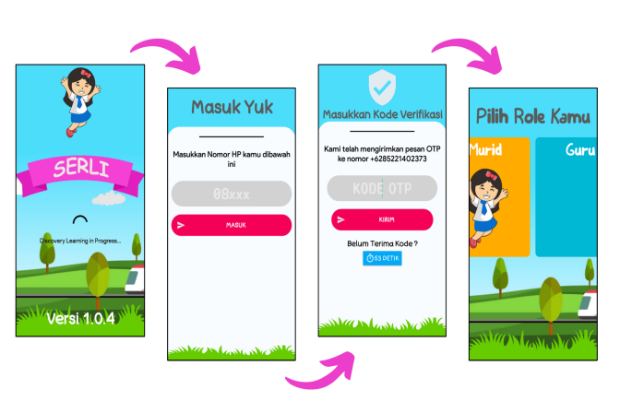

**Gambar 4.** Tampilan Awal Aplikasi

**(Sumber:** Peneliti**)**

Gambar pertama merupakan tampilan awal aplikasi. Kemudian gambar selanjutnya adalah gambar pada saat melakukan proses registrasi melalui nomor hp dan memasukan kode OTP (*One Time Password*). Setelah berhasil registrasi, maka pengguna akan memilih role antara guru atau murid.

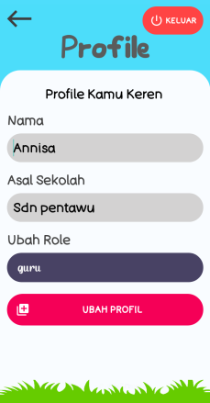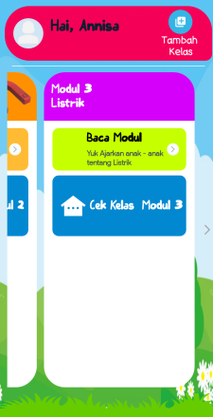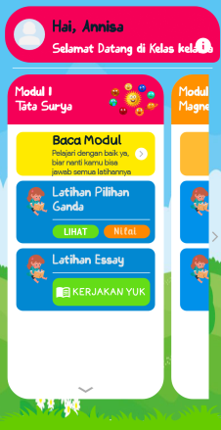

**Gambar 5.** Tampilan Saat Masuk

(**Sumber:** Peneliti)

Guru dan siswa dapat mengubah profil dengan memasukan nama, dan asal sekolah. Kemudian, untuk tampilan halaman utama guru, terdapat halaman untuk modul dan halaman untuk cek kelas pada masing-masing modul. Sedangkan tampilan halaman utama pada siswa, ada modul materi, serta halaman untuk mengerjakan soal latihan pilihan ganda dan essay.

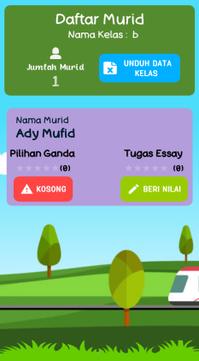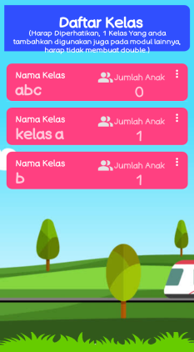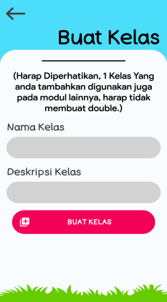

**Gambar 6.** Tampilan halaman Guru

(**Sumber:** Peneliti)

Selanjutnya, diatas adalah tampilan halaman dan fitur yang bisa diakses oleh guru. Yaitu fitur buat kelas, mengecek kelas, melihat dan memeriksa soal latihan siswa, serta mengunduh data kelas dalam format excel.

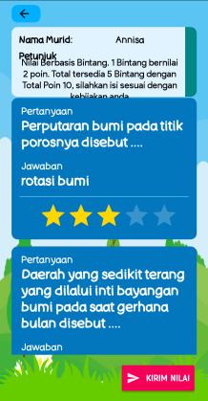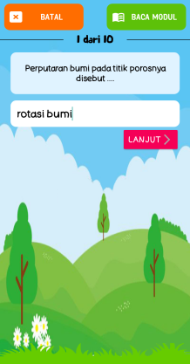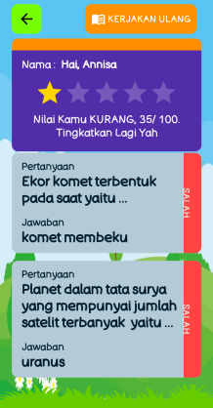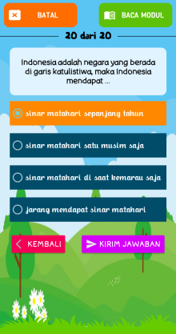

**Gambar 7.** Tampilan halaman siswa

(**Sumber:** Peneliti)

Pada halaman siswa, selain modul materi, siswa dapat mengerjakan soal pilihan ganda dan soal essay berdasarkan modul materi. Siswa juga dapat melihat skornya jika sudah diperiksa oleh guru.

Selanjutnya, adalah tahap pengujian kelayakan aplikasi SERLI menggunakan Metode EUCS (*end user computing satisfaction*) yang ditujukan kepada pengguna aplikasi yaitu siswa kelas 6 dan guru SD mata pelajaran IPA. End user computing satisfaction adalah bentuk evaluasi secara keseluruhan dari pengguna sistem berdasarkan pengalaman dalam menggunakan sistem tersebut [22]. Evaluasi ini terikat dengan 5 variabel yaitu konten, akurasi, format, kemudahan penggunaan dan ketepatan waktu [22].

Berdasarkan hasil yang diperoleh dari 32 responden yang terdiri dari 11 Pengguna Guru dan 21 pengguna Siswa, maka didapatkan hasil sebagai berikut:

**Tabel 3**. Hasil Evaluasi Metode EUCS

|  |  |  |
| --- | --- | --- |
| **Variabel** | **Persentase** | **Hasil** |
| Konten | 89,84% | Sangat Baik |
| Keakuratan | 88,43% | Sangat Baik |
| Format Tampilan | 82,30% | Sangat Baik |
| Ketepatan Waktu | 86,56% | Sangat Baik |
| Kemudahan Penggunaan | 77,92% | Sangat Baik |

Dilihat dari tabel kategori kelayakan, Keseluruhan Variabel yang di evaluasi dalam aplikasi SERLI mendapatkan kategori sangat baik dari pengguna dengan rata-rata persentase sebesar 85%. Hal ini membuktikan bahwa aplikasi SERLI layak untuk menjadi salah satu modul pembelajaran IPA berbasis android, karna konten modul yang sesuai dengan standar pembelajaran, keakuratan aplikasi dalam menampilkan informasi, format tampilan aplikasi yang proporsional antara huruf, warna dan elemennya, ketepatan waktu aplikasi dalam mengirimkan input atau perintah, serta cukup mudah digunakan.

**Pengujian Aplikasi**

Pada tahap pengujian aplikasi ini, akan dilakukan pengujian terhadap fungsionalitas aplikasi untuk mengetahui apakah setiap fungsinya berjalan dengan baik atau tidak, sehingga dapat meminimalisir terjadinya *error*. Pengujian ini menggunakan metode Blackbox. Pengujian blackbox adalah pengujian yang dilakukan untuk melihat kesesuaian fungsi aplikasi serta kesesuaian alur aplikasi dengan proses bisnis yang diinginkan pengguna [23].

**Tabel 4.** Pengujian Blackbox

|  |  |  |
| --- | --- | --- |
| **Fitur** | **Fungsi Fitur** | **Hasil** |
| Registrasi | Mendaftarkan nomor hp untuk masuk ke aplikasi, melalui kode OTP yang dikirimkan. | Berhasil |
| Keluar Akun | Keluar dari akun yang sudah didaftarkan | Berhasil |
| Menu profil | Mengubah profil pengguna | Berhasil |
| Tambah kelas (Guru) | Menambahkan nama kelas dan deskripsi kelas agar siswa dapat bergabung kekelas. | Berhasil |
| Hapus kelas (guru) | Menghapus kelas yang sudah dibuat | Berhasil |
| Unduh data kelas (guru) | Mengunduh data kelas meliputi nama siswa, nomor hp, dan nilai soal latihan | Berhasil |
| Cek kelas (guru) | Mengecek kelas yang sudah dibuat | Berhasil |
| Memeriksa soal latihan (guru) | Melihat dan memeriksa jawaban dari siswa, kemudian memberikan nilai. | Berhasil |
| Lihat modul materi | Melihat modul materi pelajaran | Berhasil |
| Mengerjakan latihan soal (siswa) | Melihat dan mengerjakan latihan soal pilihan ganda dan essay sesuai materi. | Berhasil |
| Lihat nilai (siswa) | Melihat skor yang diberikan oleh guru terhadap hasil pengerjaan soal latihan | Berhasil |
| Gabung kelas (siswa) | Bergabung ke kelas menggunakan kode kelas atau QR Code | Berhasil |

**KESIMPULAN**

Aplikasi SERLI merupakan Modul pembelajaran IPA berbasis android yang dikembangkan untuk mendukung keanekaragaman modul pembelajaran serupa agar bisa meningkatkan pemahaman siswa dan aksesibilitas siswa maupun guru dalam mengakses ataupun memantau progress pengerjaan soal latihan untuk mengukur kapabilitas siswa.

Berdasarkan hasil uji kelayakan dari para ahli, Aplikasi SERLI dinyatakan layak dari segi materi, desain pembelajaran, media, dan segi IT nya. Setelah dinyatakan layak oleh para ahli, selanjutnya, aplikasi ini melalui tahapan evaluasi oleh para pengguna yaitu siswa dan guru menggunakan metode EUCS (*End User Computing Satisfaction*) yang merupakan metode evaluasi berdasarkan pengalaman pengguna saat menggunakan aplikasi yang diukur dari 5 variabel yaitu konten, keakuratan, format tampilan, ketepatan waktu dan kemudahan penggunaan. Pada masing-masing variabel, aplikasi ini mendapatkan hasil penilaian sangat baik. Dalam proses pengujian tahap akhir, dilakukan pengujian black box untuk melihat kesesuaian fungsionalitas aplikasi dengan proses bisnis yang diharapkan pengguna. Pada pengujian black box, setiap fitur pada aplikasi telah berjalan sesuai harapan.

Kelebihan Penelitian ini adalah dalam proses Uji kelayakan oleh para Ahli, melibatkan Ahli Teknologi Informasi atau Ahli IT yang dapat menguji aplikasi dari sisi penerapan teknologi seperti kesesuaian aplikasi dengan perangkat Android, proses perawatan hingga perbaikan *bug* pada aplikasi dan pengujian blackbox yang dilakukan oleh Ahli IT. Namun, sajian materi dalam penelitian ini masih terbatas pada modul elektronik yang menampilkan materi disertai gambar. Belum ada tampilan video untuk mendukung pembelajaran, serta aplikasi ini hanya dapat dijalankan pada sistem operasi Android.

**SARAN**

Pada penelitian di masa mendatang, agar bisa menggunakan model pengembangan yang lain selain hannafin dan peck serta sajian materi dalam aplikasi bisa lebih beragam dan disertai video untuk lebih menarik dan meningkatkan minat belajar siswa. Kemudian, untuk pengembangan selanjutnya agar bisa dikembangkan pada sistem operasi lain.

**UCAPAN TERIMA KASIH**

Pada kesempatan ini, peneliti ingin berterima kasih kepada Universitas Tadulako melalui program Kampus Merdeka (MBKM) yang telah memberikan kesempatan pada peneliti untuk mengikuti program Riset Kampus Merdeka pada Perusahaan Mitra Global Techno.

**DAFTAR PUSTAKA**